Устный журнал 08 01 17

17 января 2008 г. в Центральном доме журналистов проведено очередное заседание устный журнал общественной журналистской организации «Ветеран журналистики» (РООВЖ).

Открыл заседание Киселевич Н.К. с кратким выступлением на тему о величии русского и значении языка.
Затем состоялся часовой доклад проф. В.А. Сухомлина на тему «Средства Интернет-СМИ Союза».
Журналистам была рассказана концепция развития электронных ресурсов ССЖ, состав и назначение основных порталов и сайтов, которые доступны членам организации для публикации своих материалов. Также состоялась презентация базового ресурса ССЖ с именем roovg.vif20.ru и нового электронного журнала "Славянские зори". Далее профессор рассказал о порядке использования данных интернет-ресурсов.
Следующим вопросом было обсуждение состава редакционного совета нового журнала. В певоначальный состав редакционного совета были включены:
- Марков Владимир Семенович (главный редактор)
- Зарудная Ольга Николаевна (зам. главный редактор)
- Киселевич Николай Кондратьевич (зам. главный редактор)
- Сухомлин Владимир Александрович (зам. главный редактор)
- Александренко Вероника
- Охрименко Надежда Николаевна
- Сорокина Ольга Яковлевна
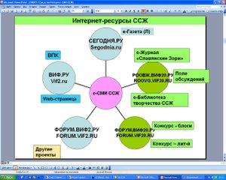
Фото 1. Ключевой слайд из доклада с описанием ресурсов, доступных для членов ССЖ
Далее после обсуждения доклада был заслушан ряд выступлений.
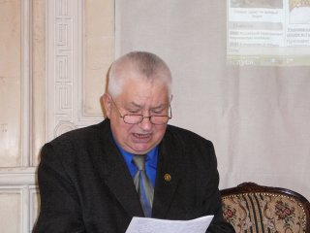
Фото 2. Выступает Киселевич Н.К.
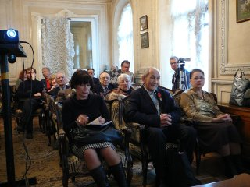
Фото 3. Зал
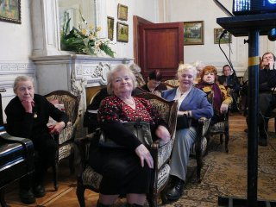
Фото 4. Зал

Фото 5. Выступает В. Александренко
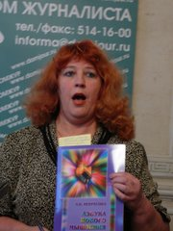
6. Л. Некрасова представляет свою книгу "Азбука нового мышления"
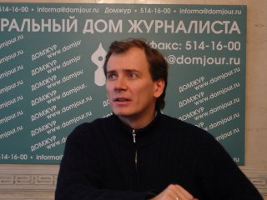
6. Поэт Константин Викторович Конов (Потехин)
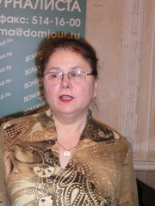
Фото 7. Стихи читает поэтесса Ольга Сорокина
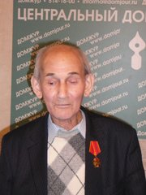
Фото 9.Людковский Юрий Семенович
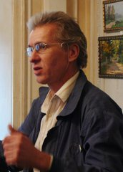
Фото 10. Горелик Александр Евгеньевич

Фото 11. Настя исполняет "Времена года. Январь", Чайковского

